Интернет-акция «Памяти достойны»
Давыденко Матвей Николаевич. Рядовой.
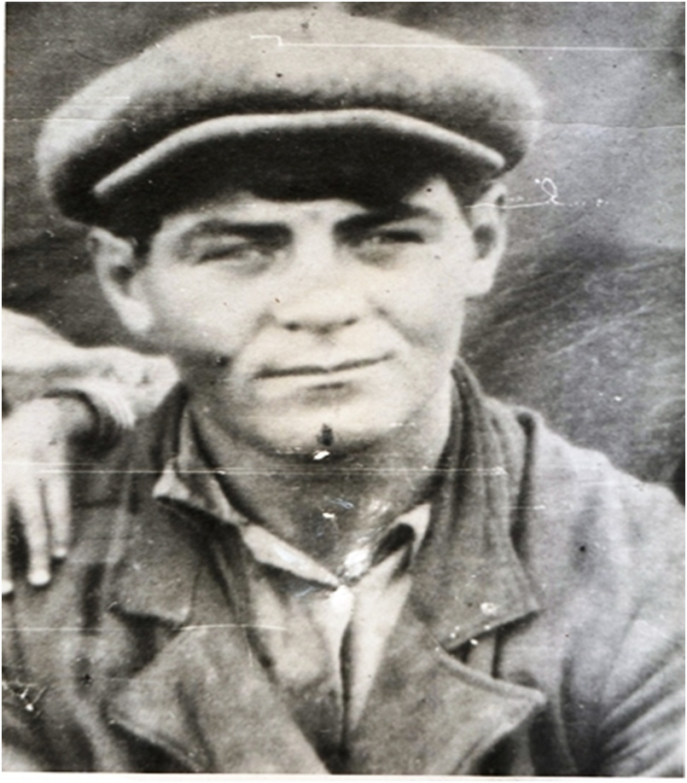
Матвей работал в колхозе, у него была броня. Но несмотря на это, Матвей посчитал своим долгом встать с оружием в руках на защиту своей Родины. Добровольцев провожали на фронт односельчане и семья. Если внимательно присмотреться к фотографии, то на плече у прадеда видна детская рука. Маленький сын Коля ни на шаг не отходил от отца. Матвей Николаевич нёс сынишку на руках до околицы, будто зная, что видит его в последний раз.
Он погиб в Марте 1945 года от тяжёлого ранения в живот, не дожив до победы 2 месяца захоронен в Латвии.
Давыденко Матвей, МАОУ Богдановская СОШ.

Седунов Иван Васильевич (1921-1944)
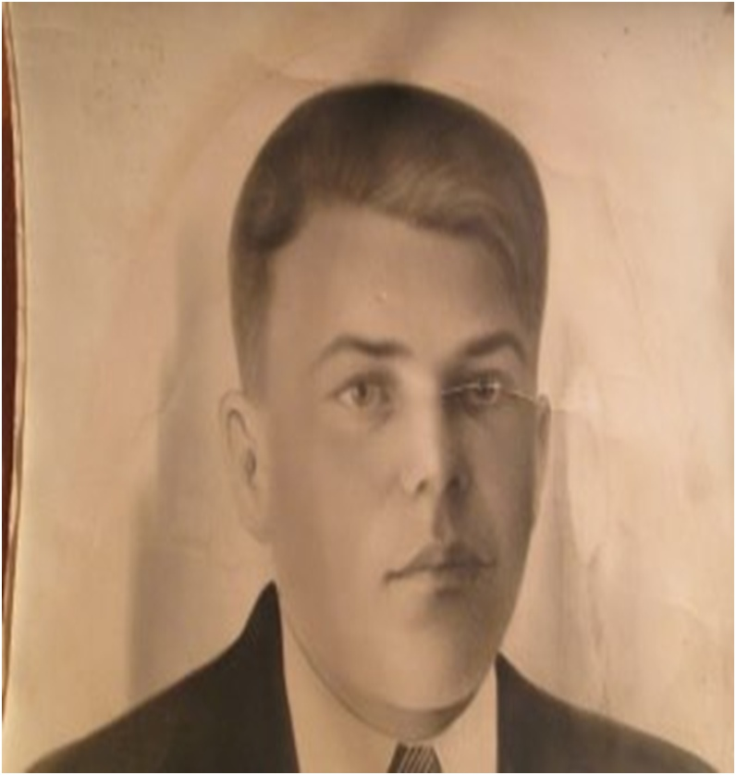
Иван была старшим лейтенантом, командовал зенитной установкой. Бои шли на территории Польши. Была поставлена задача - помочь пехоте продвинутся вперед. Прямое попадание снаряда уничтожило зенитку. Погибли все солдаты. Родные узнали историю гибели Ивана из письма боевого товарища. Иван Васильевич был награждён двумя «Орденами Красной Звезды» и «Медалью за боевые заслуги».
Давыденко Матвей, МАОУ Богдановская СОШ.

Седунов Николай Васильевич 1923-1942

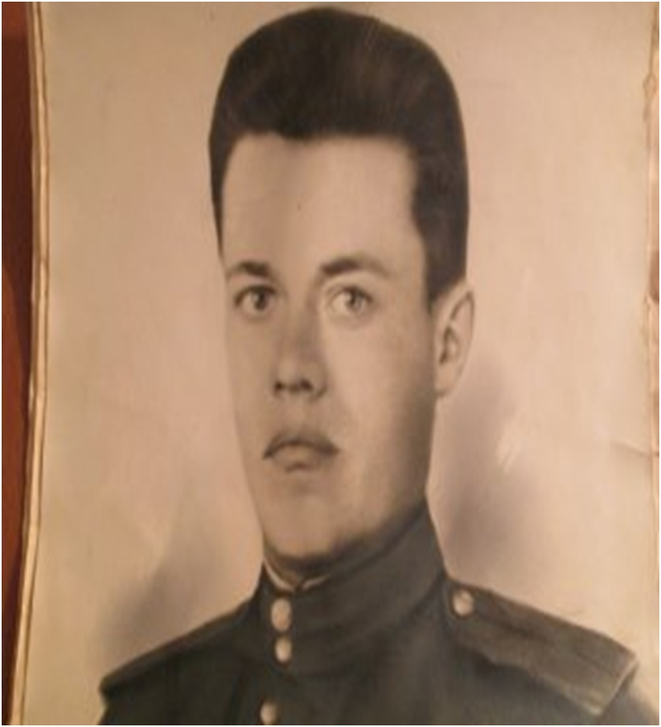
Николай выучился на лётчика. Его отправили в Оренбург на 6 месяцев учится на командира. Затем Николаю дали взвод и отправили на передовую. 22 декабря 1942года в Тверской области шли тяжёлые бои. Фашисты вели бешенный обстрел. Солдаты не могли поднять головы из окопа. Но победу надо было взять любой ценой.
Командир Николай поднялся во весь рост со словами: «За Родину, за Сталина!». За ним поднялась вся рота. Очень много солдат погибло в тот день, среди них и командир.
Давыденко Матвей, МАОУ Богдановская СОШ.

Альбаев Абульхаер Абулькарамович
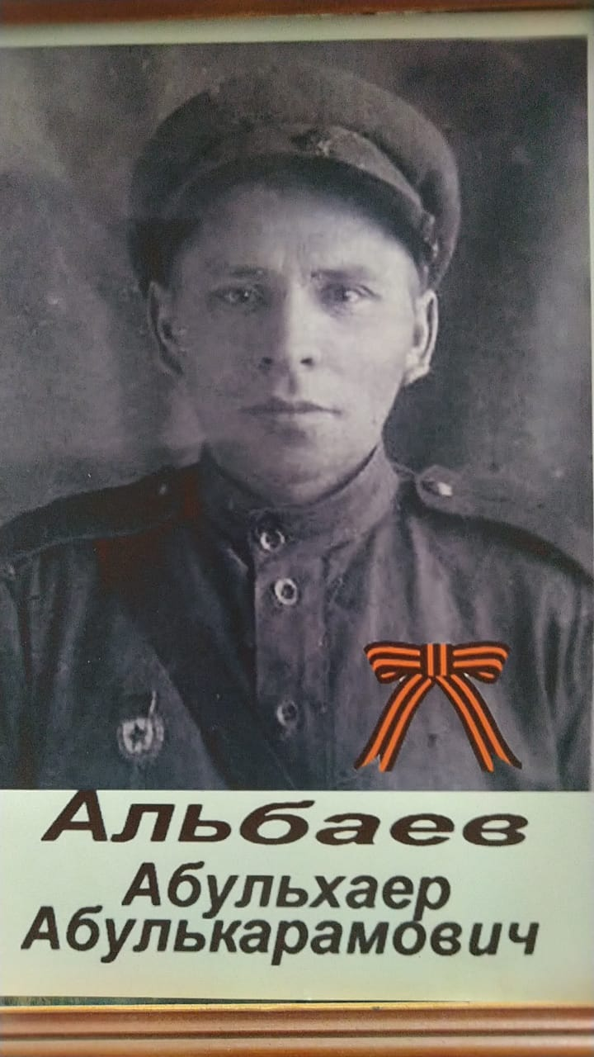
Родился10марта 1909 года в селе Кызыл-Мечеть. В его семье было 7 детей, в которой 6 умерли от голода. Он один остался в живых. Когда началась война, он со всеми отправляется на фронт. В Сталинградской битве он получил 28 осколочных ранений.
После войны, возвратившись домой, из-за ранения правой руки не мог работать трактористом. Он пас и ухаживал за табуном лошадей. Умер 12 мая 1975 года: один из осколков всё же попадет ему в сердце. Он был добродушным и веселым человеком. После себя он оставил 10 детей, которые выросли достойными людьми.
Ишмеев Сабир, МАОУ Богдановская СОШ.

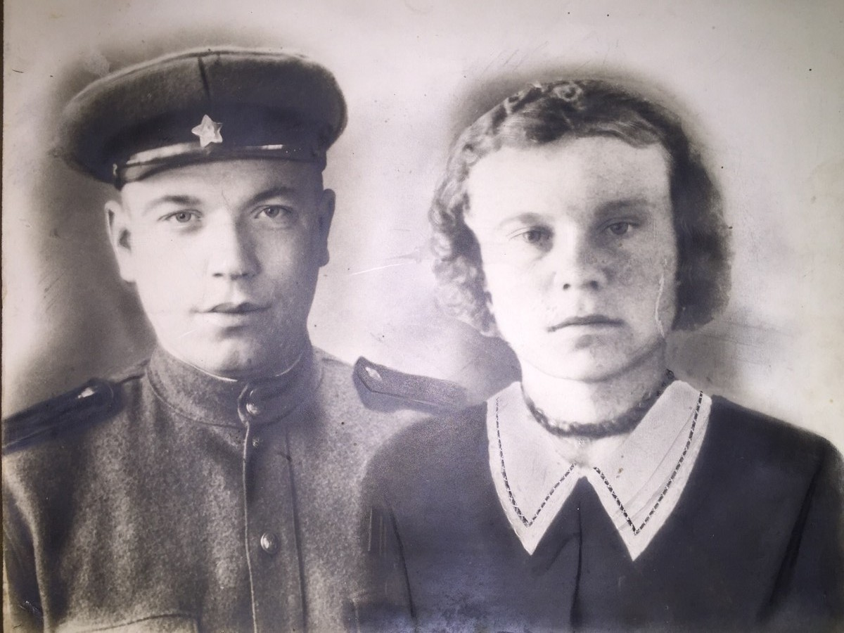
Зайцев Александр Иванович- участник Великой Отечественной войны.
Зайцева Антонина Назаровна - труженица тыла.
Она трудилась во фронтовой комсомольско-молодежной бригаде, созданной в первые дни войны и работавшей до победного 1945 года. В этой бригаде трудилась и моя прабабушка Мосина Антонина Назаровна. Она вспоминает что, бригадиром у нас был Федор Сальцев. Как и все мужчины, он стремился на фронт, но по приказу райкома партии остался в тылу. Здесь тоже был фронт, и не менее важный. В бригаду Сальцев набрал восемь человек-5 мальчишек и 3 девчонки. Я самая старшая, шестнадцатилетняя, возраст остальных 11-14 лет. Мы совершенно не владели техникой, но созревший хлеб не мог ждать. Учились прямо на хлебном поле. Бригадир сам заведет трактор, посадит нас за руль, а мы тогда уже едем. Моторы в перерывах старались не глушить, а после смены ускоренно изучали машины . Страду закончили в декабре, уже по снегу.
А потом дружно взялись за ремонт техники. Работали в две смены. Бутылка молока, три картофелины - фронтовой суточный паек рабочего бригадира. Было очень тяжело. Но наш бригадир - мудрый и очень добрый человек - умел нас всегда подбодрить, найти нужное слово, вовремя похвалить или поругать, и вроде уже не так саднили израненные зубилом да молотком руки.
Второе военное лето было тревожным. Враг - на подступах к Сталинграду, в блокадном кольце Ленинград. Родине нужен был хлеб. В то лето за руль трактора сели самые младшие - Маша Инютина и Петя Зеленин.
В сентябре по итогам жатвы бригада Федора Сальцева стала лучшей из 650 молодежных тракторных бригад области. А на следующий год мы включились во Всесоюзное соревнование, соперничали со знаменитой женской бригадой Дарьи Гармаш из Рязанской области. До самого конца войны шло это соревнование.
В 1944 году на весенний сев четверых наших ребят, и меня в том числе, наградили именными часами.
В победном сорок пятом бригада Федора Сальцева стала второй в стране, и завоевала на вечное хранение фронтовое Красное Знамя ЦК ВЛКСМ, на котором начертана слова «Все для фронта, все для Победы».
Впоследствии знамя стало переходящим. Им награждали лучшие комсомольско - молодежные бригады Оренбуржья. Май 1945 года принес долгожданный мир. Родина по достоинству оценила трудовые заслуги моей прабабушки. Она награждена медалями «За доблестный труд в Великой Отечественной Войне», « Участнику трудового фронта», юбилейной медалью « 50 лет Победы» и другими.
Суровую школу жизни прошли люди военного поколения. Тяжкие испытания закалили их волю, характер, приучили не отступать перед трудностями. Поэтому и смогли они буквально из руин восстановить страну.
Сейчас в России не лучшее времена. Но, листая страницы истории, мы убеждаемся. Что наша Родина, как мифическая птица Феникс, всегда возрождается из пепла, и становится еще краше, чем раньше. Нам, молодым, предстоит возродить ее былую славу и могущество, чтобы не стыдно было смотреть в глаза стариков, отстоящих мир на нашей земле. Спасибо за Победу!
Калюжная Юлия, МАОУ Тоцкая СОШ им. А.К.Стерелюхина

Калюжный Андрей Михайлович
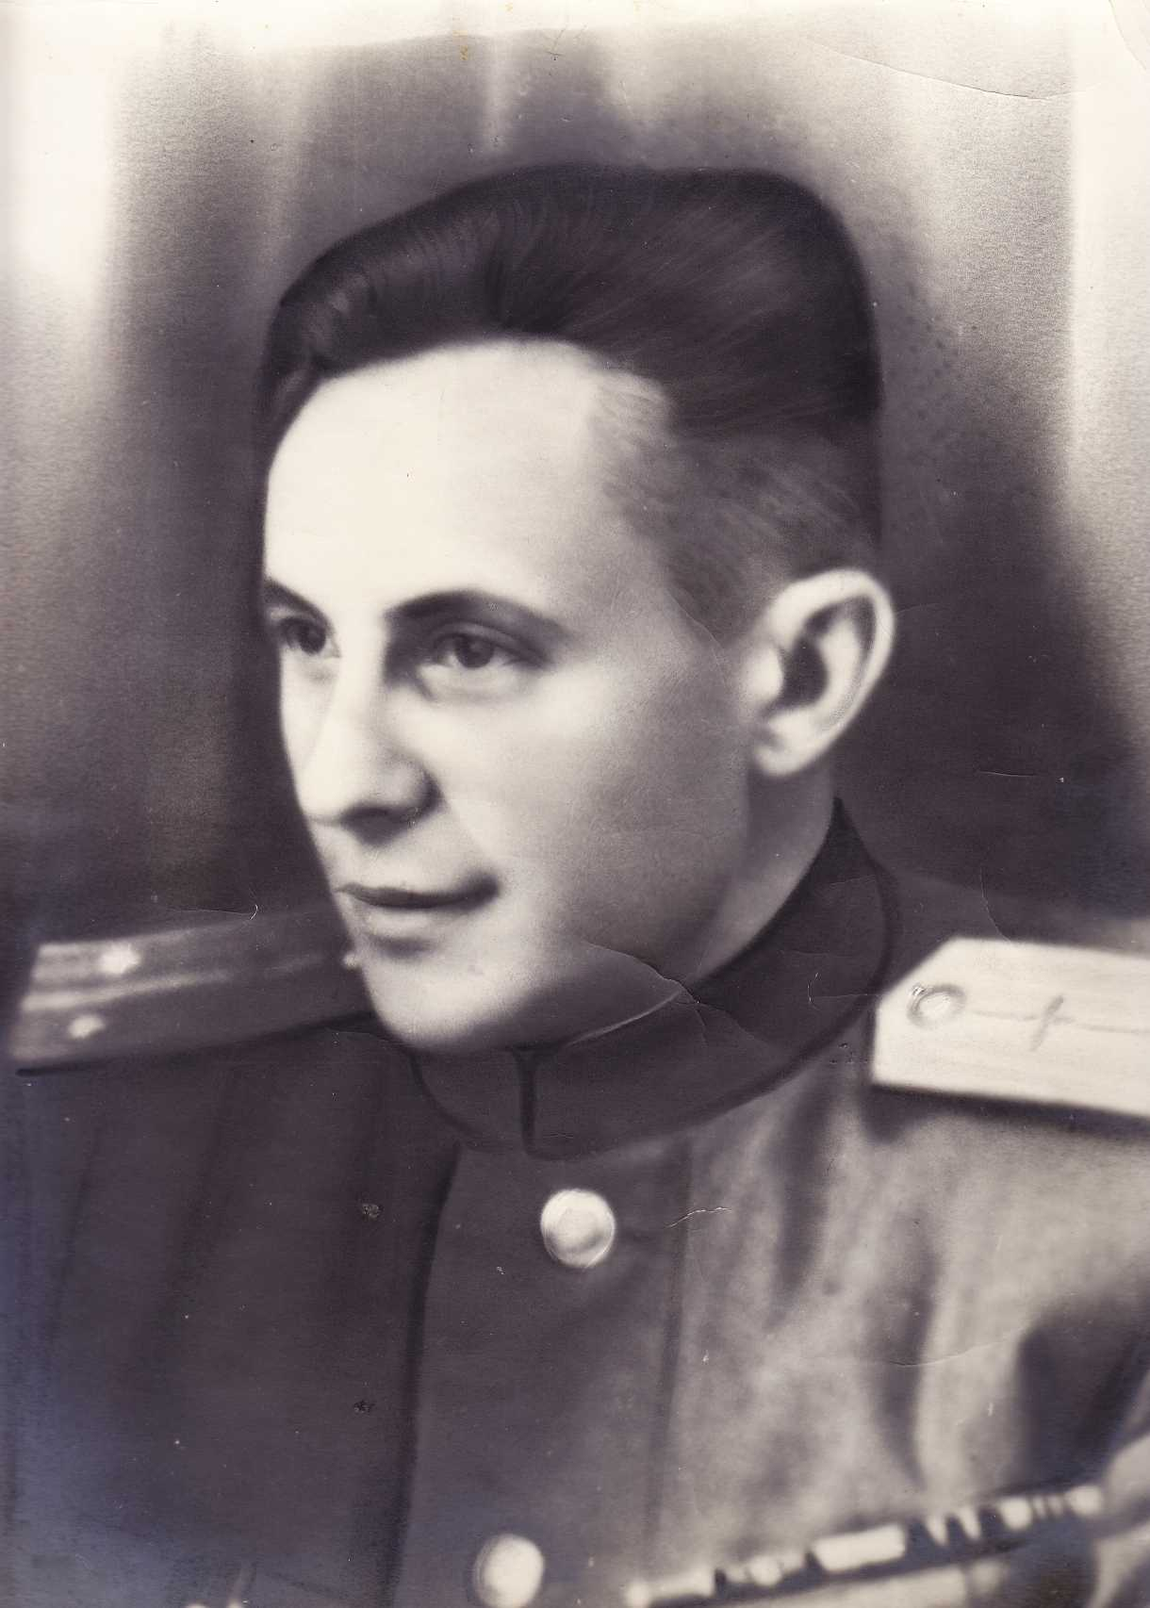
Родился в сентябре 1921 года в селе Казанка (ныне - Альшеевский район Башкортостана). В 1940 году Калюжный был призван на службу в Рабоче-Крестьянскую Красную Армию.
С августа 1943 года - на фронтах Великой Отечественной войны. Воевал лётчиком 31-го гвардейского авиационного полка 1-й авиационной дивизии Дальнего действия. Совершал боевые вылеты на бомбёжку крупных военно-политических центров противника - городов Хильсинки, Тильзита, Инстербурга, Мемеля; а также на бомбардирование важных военных объектов в немецком тылу. В качестве пилота к 5 декабря 1944 года совершил 57 ночных боевых вылетов, из них 2 вылета на бомбардирование военно-промышленных объектов Финляндии в районе Хельсинки, 9 вылетов на бомбардировку военных объектов на территории Восточной Пруссии в районах Тильзит, Инстербург, Мемель, 46 вылетов на бомбардировку железнодорожных узлов, эшелонов, живой силы и техники на временно оккупированной территории СССР, переправы противника на реке Западная Двина в районе Дрисса, артиллерийских позиций в районе Красное Село на Ленинградском Фронте. К декабрю 1944 года на его счету числилось 57 боевых вылетов, совершённых в тёмное время суток.
После окончания войны продолжил службу в Советской Армии. Был уволен в запас в звании капитана. Проживал в Смоленске. Умер 28 ноября 1990 года, похоронен на Новом кладбище Смоленска.
За героизм и мужество, проявленные в боях с фашистскими захватчиками в период Великой Отечественной войны, награжден орденом Красной Звезды, медалью «За оборону Ленинграда», был награждён орденом Отечественной войны 2-й степени (06.04.1985), двумя орденами Красной Звезды (14.12.1944, 1955) и другими наградами Советского Союза.
Калюжный Илья, МАОУ Тоцкая СОШ им. А.К.Стерелюхина

Кукушкин Николай Фёдорович
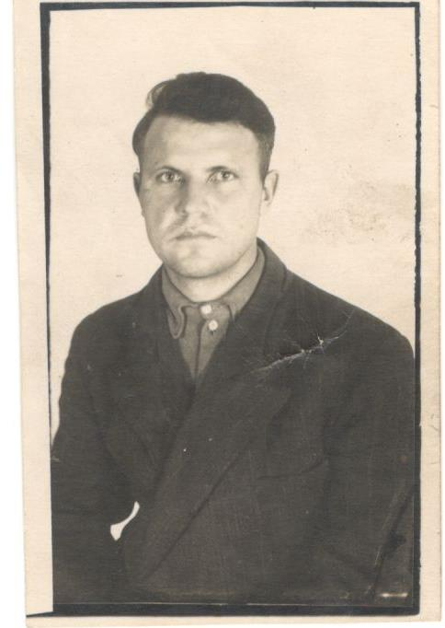
Кукушкин Николай Фёдорович родился в 1924 году. Работал главным бухгалтером в администрации в Тоцкого района. Прошёл всю войну с 1941 года по 1945 год. 16 сентября 1944 году был награждён грамотой за оборону Сталинграда. Получил удостоверение «за участие в Великой Отечественной Войне». 24 июля 1946 года была вручена медаль «за победу над Германией». 30 сентября 1946 года награждён «за доблестный труд в Великой Отечественной Войне». 7 января 1967 года был награждён «Юбилейной медалью» за «20 лет победы в Великой Отечественной Войне».
Штанько Снежана, МАОУ Тоцкая СОШ им. А.К.Стерелюхина.

Рузавина (Кукушкина) Анна Лаврентьева

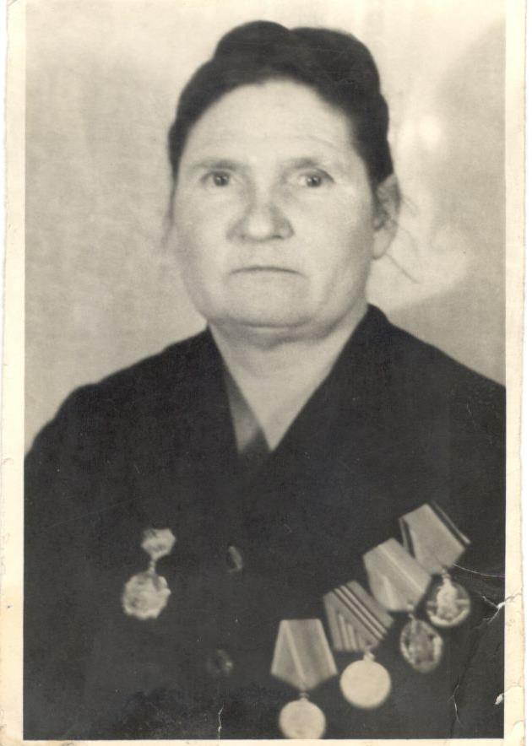
Родилась в 1924 году. В 1942 году ушла на фронт. Имела звание «рядовой». Награждена грамотами за «прорыв обороны на подступах к Берлину», «за овладения города Лодзь», «за форсирование реки Вислы», за «овладение города Берлина». А ещё есть особенная грамота за «Честную службу на благо нашей Родины». У прабабушки 8 медалей. К сожалению писем с фронта,не осталось, но осталась память о прабабушке.
Штанько Снежана, МАОУ Тоцкая СОШ им. А.К.Стерелюхина.

Довыдов Петр Семенович

(фотографии нет)

Родился в 1923 году в деревне Воздвиженка, Пономаревского района, Чкаловской (сейчас Оренбургской) области.
Был призван на фронт в 1941 году. Танкист, красноармеец. Вот какие данные были найдены в источнике информации ЦАМО о нем.
Место службы: 121 СД.
Дата выбытия: 19.09.1942 год
Причина выбытия: убит
Место захоронения: город Воронеж, больничный городок.
Разумова Дарья, МАОУ Тоцкая СОШ им.А.К.Стерелюхина.

Чуйков Андрей Никонорович
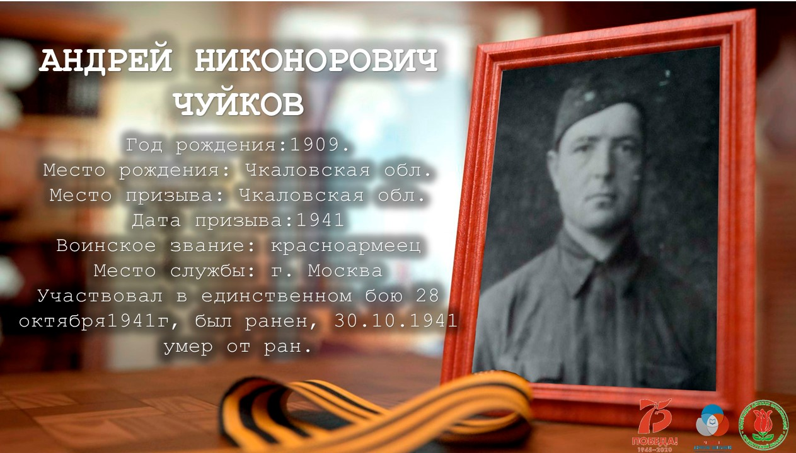

МБОУ Павло-Антоновская ООШ.

БЕЛОУСОВ Василий Алексеевич
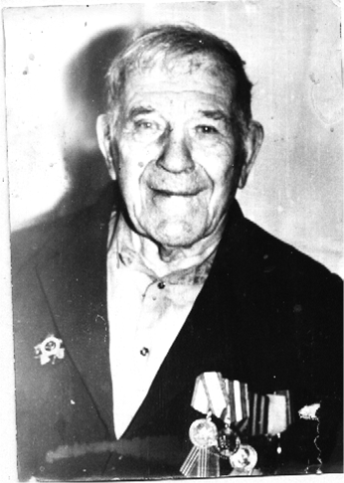
Родился 18 марта 1905 года, рядовой.
Награжден медалями: «За оборону Ленинграда», «За победу над Германией», орденом «Отечественной войны II степени», юбилейные медали.

МБОУ Павло-Антоновская ООШ.

Очкуров Николай Алексеевич
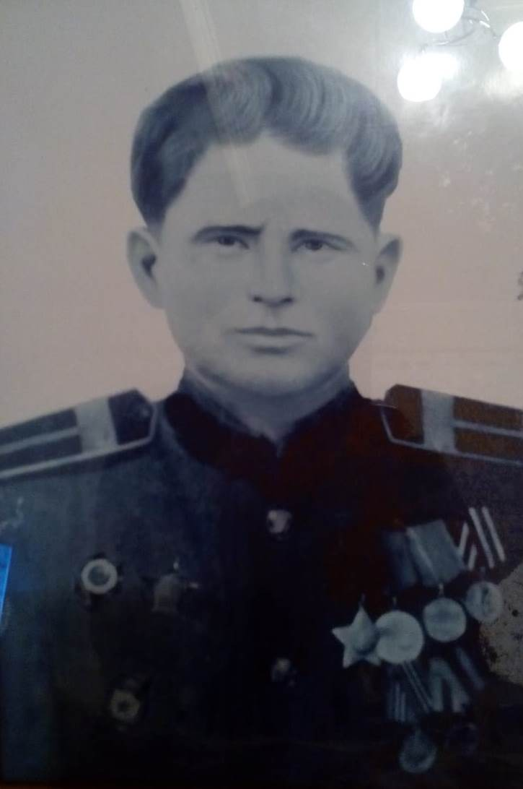
Родился в 1924 году в Казахская ССР, Западно-Казахстанская обл., Приуральный р-н, Рубежинскийс/с, к/з Спартак.
В 1942 году был призван на фронт в 23 Гвардейскую Мотострелковую Васильковскую Ордена Ленина Краснознаменную Ордена Суворова бригаду. Гвардии сержант командир минометного расчета 3-го Мотострелкового батальона. Имел награды: Орден Красной звезды(12.04.1945), Орден Славы IIIстепени(22.05.1945), Медаль «За отвагу»(25.04.1944), Медаль «За боевые заслуги»(08.09.1945),Медаль «За освобождение Праги»(09.06.1945),Медаль «За взятие Берлина»(09.06.1945),Медаль «За победу над Германией в Великой Отечественной войне»(09.05.1945).
После войны работал бригадиром тракторной бригады, в Оренбургской области, Тепловский район, совхоз Рубеженский. Погиб на боевом посту- убит молнией во время полеводческих работ 12.07.1954.
Шевчук Татьяна Федоровна, МБОУ Верхне-Бузулукская ООШ им И.К.Медведева.

Плющенко Василий Михеевич
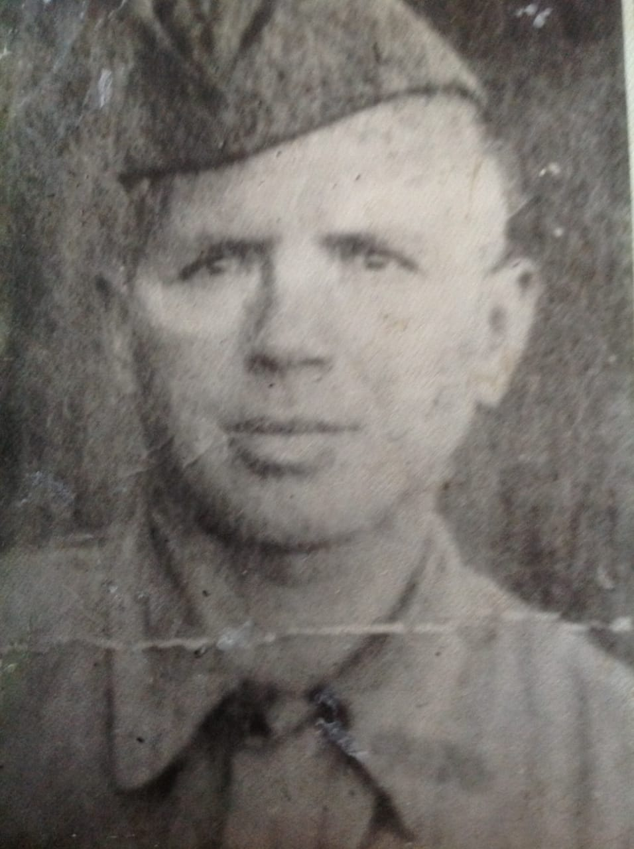
Стрелок 1056 стрелкового полка 264 стрелковой дивизии, был призван в августе 1941 года Тоцким РВК Чкаловской области.
22 августа 19942 года получил ранение (локализация не указана) по поводу чего с 26 августа 1942 года находился на излечении в 4562 эвакогоспитале.
Дальнейшая судьба нашего прадедушки не известна.
Годы жизни (14.01.1902-1943), нам указали из архива. Плющенко Василий Михеевич, считается без вести пропавшим.
Шаткин Никита, МБОУ Верхне-Бузулукская ООШ им И.К.Медведева.

Савин Федор Иванович

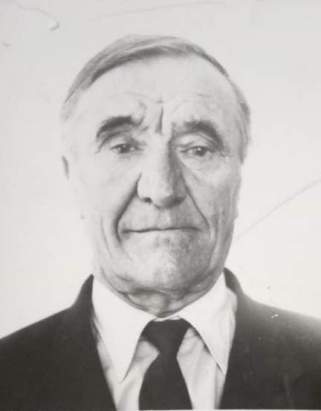

Федор Иванович родился в 1907 году. В 1941 году был призван на фронт из с Биккулова Тоцкого района. Служил в 55 отдельной роте связи. В 1943 году был демобилизован по ранению.
Имеет награды: Медаль за Отвагу, Орден Отечественной воны 1степени, Медаль за победу над Германией.
Денишев Рустам, МБОУ Верхне-Бузулукская ООШ им И.К.Медведева.

Сумкин Евсей Минович

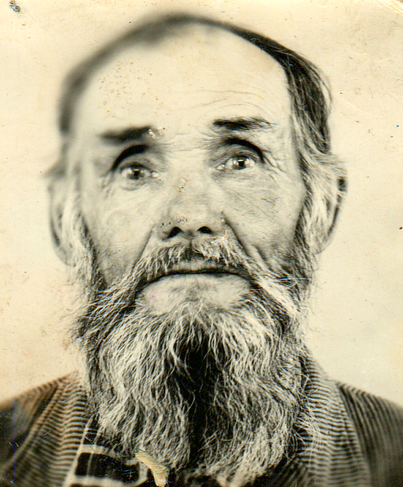
Родился 20.06.1911 года в селе Галицино Приурального района Западно-Казахстанской области.
27.07.1941 года был призван Приуральным РВК. Служил в 18 отдельной саперной роте сапером-подрывником. Был демобилизован в августе 1946 года. Имел награды: За Победу над Японией, Ветеран труда.
Умер 16 марта 1989 года.
Шевчук Татьяна Федоровна, МБОУ Верхне-Бузулукская ООШ им И.К.Медведева.

Хамзин Савелий Сибогатович

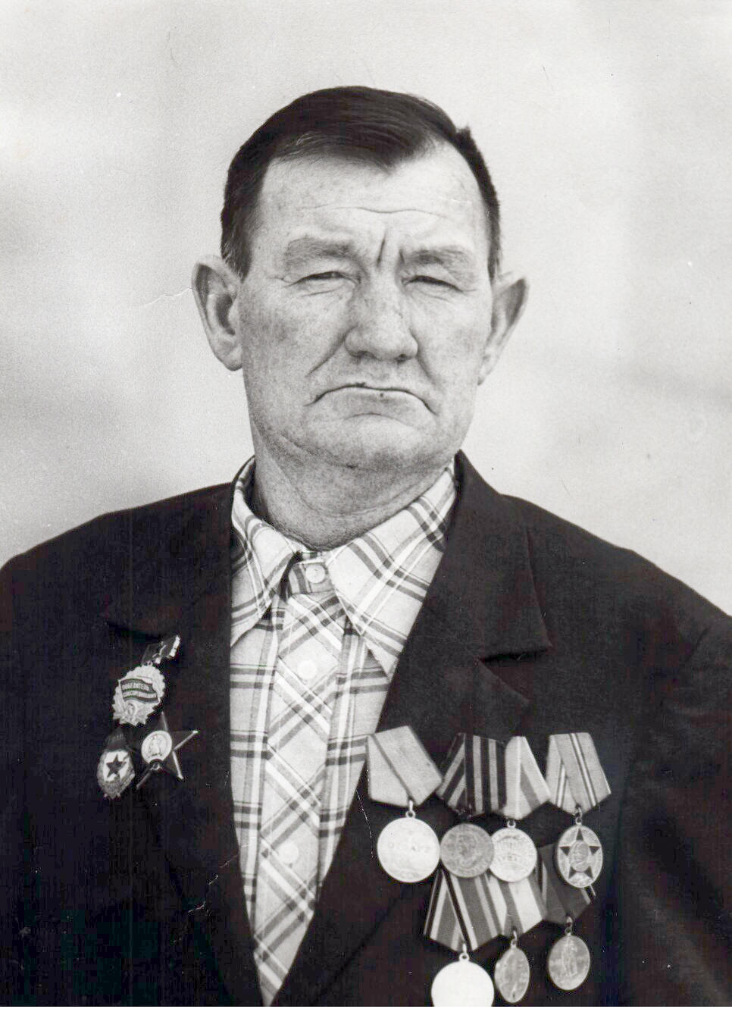
07.12.1925 – 26.07.1996
Ушел на фронт в 1942 году. В октябре 1943 года служил в 46-й танковой бригаде командиром орудия. С марта 1944 года до октября 1945 года был разведчиком артиллерийских и минометных частей в должности сержанта.
Награжден Орденом Красной Звезды.

Видяева Дарья, МБОУ Верхне-Бузулукская ООШ им И.К.Медведева.

Яраев Шавкат Мухамедович
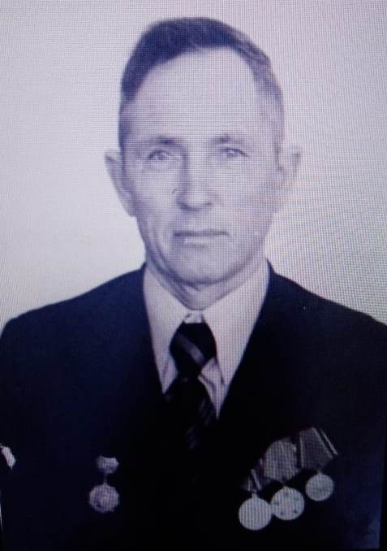

15.05.1921-02.12.1989.
Дата призыва: октябрь 1941 г.
Воинское звание- красноармеец.
Был в плену. Пережил концлагерь.

Жангазина Карина,МБОУ Верхне-Бузулукская ООШ им И.К.Медведева.

Малеев Иван Петрович

Рядовой
Родился 10 июня в 1926 г., награжден Орденом ВОВ 2 степени, медалями: «За Отвагу», «За победу над Германией» , «За взятие Кенигсберга».
МБОУ Павло-Антоновская ООШ.

ГАВРИЛОВ Александр Карпович

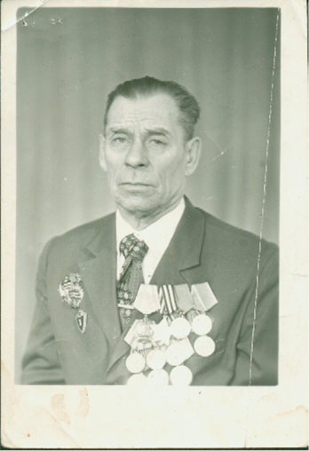

Сержант
Родился 1 сентября 1923г., награжден «Орденом Славы», медалями «За Отвагу» , «За боевые заслуги» , «За освобождение Праги» , «За взятие Берлина» , «За победу над Германией».

МБОУ Павло-Антоновская ООШ.

ГОРДЕЕВ Александр Григорьевич,

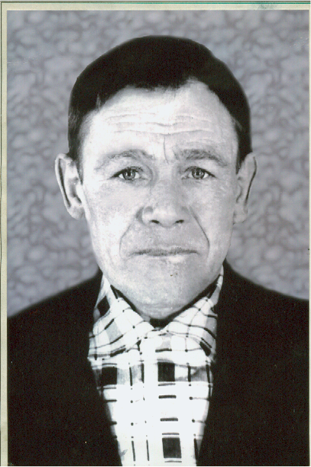

Старший сержант.
Родился в 1921г.

МБОУ Павло-Антоновская ООШ.

ДАВЫДОВ Дмитрий Прохорович

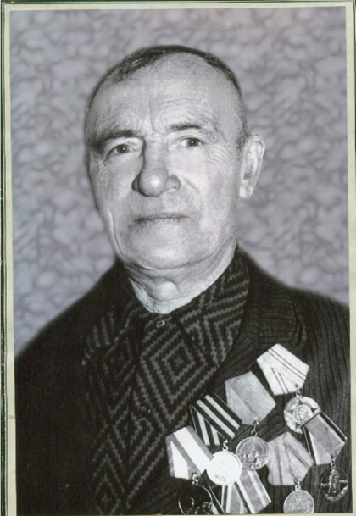

Рядовой
Родился 8 ноября 1913 г.,
Награжден медалями «За взятие Берлина», «За победу над Германией», «За боевые заслуги», « За Отвагу».

МБОУ Павло-Антоновская ООШ.

ЛУКЪЯННИКОВ Василий Иванович

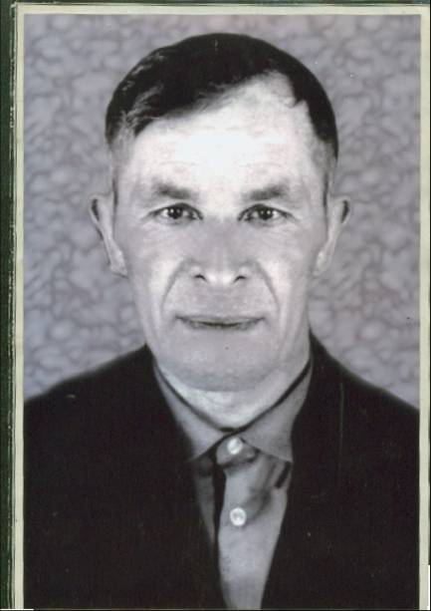

Рядовой
Родился 3 марта 1915 г.
Награжден медалями «За Отвагу», «За победу над Германией», « За оборону советского Заполярья».

МБОУ Павло-Антоновская ООШ.

Говоров Николай Ильич
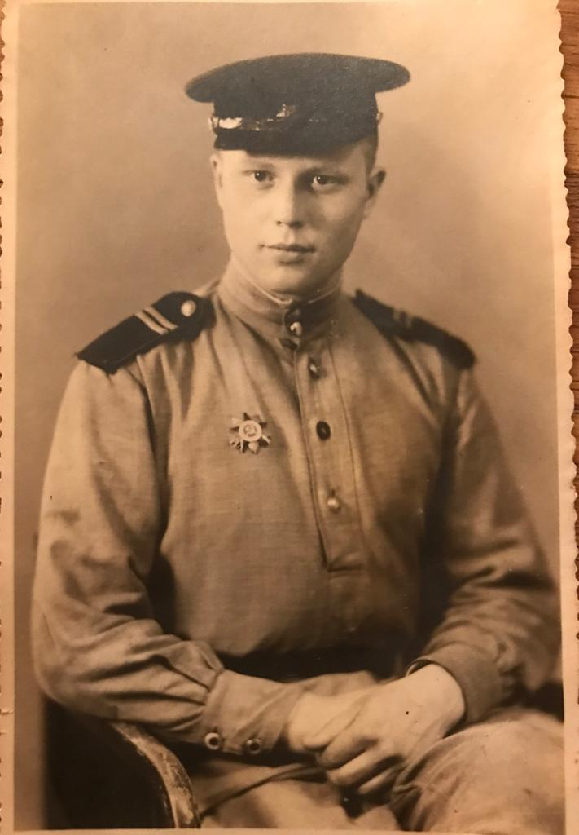
Родился 10 декабря 1923 в селе Богдановка, Свердловского района, Оренбургской области
Принимал участие в ВОВ с февраля 1942г. Воевал в Пушечно- Артиллерийском полку 593, Командир отделения радиотелеграфистов, сержант.
Имел награды: Медали за взятие Кенигсберга
За победу над Германией
Орденом Отечественной войны 2 й ст.
После войны вернулся на родину и работал нормировщиком на Богдановской МТС до выхода на пенсию. Очень увлекался литературой, любил поэзию, сам писал стихи. Неоднократно печатался в районной газете «Авангард» .
Умер 19 апреля 2002 году.
Вострикова Анастасия, МБОУ Верхне-Бузулукская ООШ им И.К.Медведева.

